| DATOS PERSONALES | FIRMA |
| --- | --- |
| |  |  | | --- | --- | | Nombre: Carlos Miguel | DNI:0911051944 | |  |
| Apellidos: Matamoros Camposano |

| ESTUDIO | ASIGNATURA | CONVOCATORIA |
| --- | --- | --- |
| MÁSTER UNIVERSITARIO EN INGENIERÍA MATEMÁTICA Y COMPUTACIÓN (PLAN 2016) | 4391020006.- TÉCNICAS MULTIVARIANTES | Ordinaria Número periodo 1823 |

| FECHA | MODELO | CIUDAD DEL EXAMEN |
| --- | --- | --- |
| 14-16/01/2022 | Modelo - D | Guayaquil |

| Etiqueta identificativa |
| --- |
|  |

**INSTRUCCIONES GENERALES**

1. Ten disponible tu documentación oficial para identificarte, en el caso de que se te solicite.
2. Si tu examen consta de una parte tipo test, indica las respuestas en la plantilla según las características de este.
3. Debes contestar en el documento adjunto, respetando en todo momento el espaciado indicado para cada pregunta. Si este es en formato digital, los márgenes, el interlineado, fuente y tamaño de letra vienen dados por defecto y no deben modificarse. En cualquier caso, asegúrate de que la presentación es suficientemente clara y legible. Entrega toda la documentación relativa al examen, revisando con detenimiento que los archivos o documentos son los correctos. El envío de archivos erróneos o un envío incompleto supondrá una calificación de “no presentado”.
4. Durante el examen y en la corrección por parte del docente, se aplicará el Reglamento de Evaluación Académica de UNIR que regula las consecuencias derivadas de las posibles irregularidades y prácticas académicas incorrectas con relación al plagio y uso inadecuado de materiales y recursos.
5. No está permitido el uso de Internet ni ningún tipo de comunicación con otra persona.Durante todo el examen tu teléfono móvil debe estar en modo avión.
6. La parte principal de cada pregunta consiste en interpretar y comentar los resultados obtenidos. Si te limitas a hacer los cálculos no vas a poder superar el examen.
7. Es fundamental que las respuestas estén debidamente redactadas, de forma clara y precisa y sin faltas de ortografía.
8. Para hacer el examen puedes utilizar los apuntes del curso y los scripts que hayas preparado y Python para hacer los cálculos.

**Puntuación**

**Preguntas**

* Puntuación máxima 10.00 puntos

El examen constará de un ejercicio práctico (8,5 puntos) y una pregunta teórica (1,5 puntos). Los enunciados están en la página 14 y el espacio para responder el examen está entre las práginas 4 y 13.  
  
**1.** Pregunta

Fecha de nacimiento: 19/09/1969

m=0+9+3=12

d=15

**Apartado 1:**

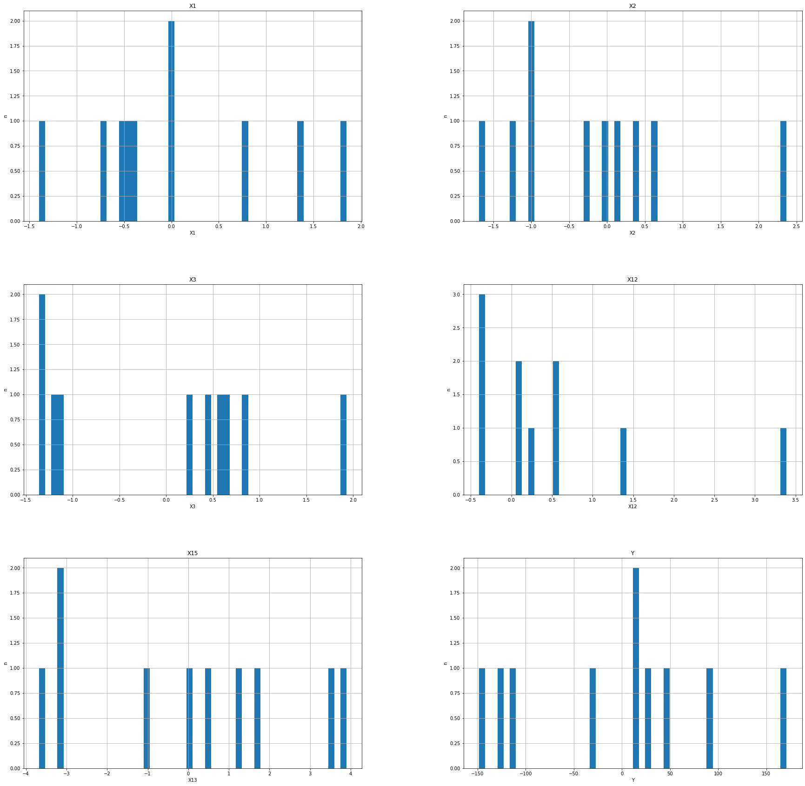

Al realizar la división del dataset se obtiene 8 elementos por variable para el de entrenamiento y 2 elementos por variable para el de test.

No se aprecian a simple vista datos anómalos.

**Apartado 2:**

La regresión multivariante obtenida es la siguiente:

Intercepto: -2.167063848845407

Coeficientes: [-3.49492616e+03 2.88560496e+01 -7.14145332e+03 2.59641376e-01

3.58681556e+03]

**Apartado 3:**

Al visualizar los valores VIF de las variables predictoras, se obtiene lo siguiente:

variable VIF

0 X1 19899.834742

1 X2 1.566089

2 X3 103994.574300

3 X12 1.636426

4 X15 145698.490236

Lo que significa que existe colinealidad entre X1, X3 y X15. Seleccionando las variables X1, X2 y X13 se tendría una mejor regresión.

Intercepto: 0.0

Coeficientes: [2.21117034e-14 2.47582737e-15 1.43559316e-15 1.00000000e+00]

Se obtiene una respuesta que pasa por el origen.

**Apartado 4:**

Realizando el método de LASSO se obtienen los siguientes resultados:

Con un valor de alpha = 1:

Intercepto: -4.955934004909564

Coeficientes: [67.14438178 29.917673 -0. -0. 17.97714457]

Con un valor de alpha = 10000

Intercepto: -6.458000000000004

Coeficientes: [ 0. -0. 0. -0. 0.]

Con el valor de alpha=1 se han penalizado las variables X3 y X12, pero si aumentamos a 10000 la penalización es para todas las variables.

Con un alpha=20 los resultados serían los siguientes:

Intercpeto: -6.185097412599269

Coeficientes: [24.33332701 0. -0. -3.12219442 21.02788076]

Lo que penaliza las variables X2 y X3.

Si observamos el problema de colinealidad visto anteriormente, un valor aceptable de alpha sería 1.

**Apartado 5:**

No puede realizar este apartado porque faltó tiempo. Adicionalmente el SNOWL me relantizaba la escritura y se hacía desesperante. Este problema ya lo comenté en exámenes pasados con la tutora y no se ha hecho algo al respecto. Es lamentable que no solución esto que es una traba para los exámenes.

**PREGUNTA 2**

Los datos anómalos pueden afectar la estimación de los parámetros del modelo de regresión que se está aplicando.

Se pueden detectar gráficamente, pero lo más aconsejable es mediante la comparación entre los estimadores clásicos frente a los estimadores robustos, si la diferencia entre ambos es relativamente poca se puede aplicar los estimadores clásicos, en caso contrario sería preferible usar los estimadores robustos.

En otras palabras, si se tiene un muestra con datos anómalos y una vez verificado que las diferencias entre los estimadores clásicos y los robustos son significativas, se deberán usar estimadores robustos.

